
Liceo Particular Mixto San Felipe
Unidad Técnico Pedagógica
Enseñanza Básica

GUÍA DE TRABAJO N° 3
Educación Física y salud 2do Básico

Objetivo | Aplicar los conceptos de habilidades motoras básicas.
Instrucciones | Con la ayuda de tus padres realiza la siguiente guía.
Descripción del Aprendizaje | Las habilidades motoras básicas son aquellos movimientos que se presentan de manera natural en las personas como correr, saltar, caminar, etc.  En esta oportunidad veremos la voltereta hacia delante y atrás.
Ponderación de la Guía | 15% 04 al 15 de Mayo
Correo del docente para consultas | nolivares@liceomixto.cl

Con las guías anteriores hemos podido reconocer movimientos tales como: saltos, giros, equilibrio, etc. Que nos ayudan a reaccionar frente a una acción cotidiana, como por ejemplo: girar para tomar un objeto, saltar un zapato que está en el suelo o un charco de agua, equilibrarme para recoger algo del suelo, etc.
En esta oportunidad reconoceremos la voltereta delante y atrás.
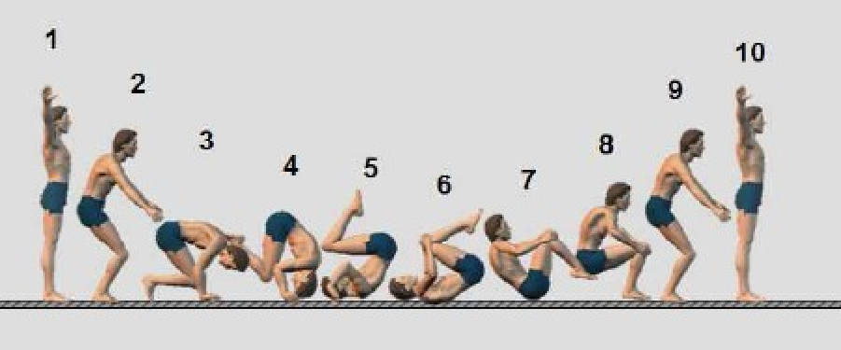
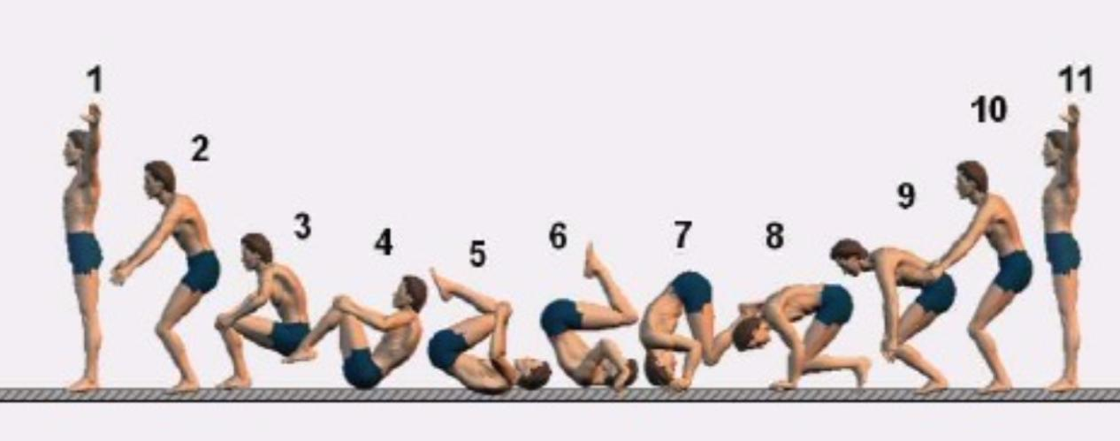

Responda de manera breve los siguientes ejercicios.
1.- ¿Cuáles son las fases de la voltereta delante?
2.- ¿Cuáles son las fases de la voltereta atrás?
3.- Dentro de las fases de estos ejercicios se encuentra el saludo, los varones lo hacen de una forma y las damas de otra, menciónalo y dibújalo.
4.- El cuello es muy importante al momento de realizar estos ejercicios, pues al ejecutarla de manera incorrecta podemos tener una lesión. ¿Dónde se debe apoyar el mentón para no dañar esta zona?
5.- ¿Qué implementos podemos ocupar al hacer estas volteretas?

